Đề kiểm tra giữa học kỳ 1 Toán lớp 1 - Đề 1
Câu 1: Tính:

2 + 3 = …
3 + 3=…
1 + 4 = …
2 + 4 =…
b. 1 + 4 + 3 = …
Câu 2: Điền số thích hợp vào chỗ chấm?

……. + 4 = 6
…….. = 3 + 2
3 + …… = 7
8 = ….. + 3

1 | ….… | 3 | 4

5 < ….. < 7
Câu 3: Điền dấu > ,< , =
2 + 3 … 4 4 + 0 ….. 5
3 + 1 ….. 2 + 3 3 + 3 ….. 4
Câu 4.
- Khoanh vào số bé nhất: 5 , 1 , 4 , 3 , 2 , 7 , 9
- Khoanh vào số lớn nhất: 5 , 7 , 9 , 4 , 2 , 6 , 8
Câu 5. Viết các số 8; 4; 2; 5; 6; 9
- Theo thứ tự từ bé đến lớn: ………………………………………..
- Theo thứ tự từ lớn đến bé: ………………………………………..
Câu 6.
- Các số bé hơn 10 là: ………….
- Trong các số từ 0 đến 10:
– Số bé nhất là: …….
-Số lớn nhất là: …..
Câu 7: Khoanh vào chữ cái trước câu trả lời đúng.
Hình bên có:
- 4 hình tam gíac 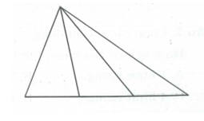
- 5 hình tam giác
- 6 hình tam giác.
- 7 hình tam giác.
Đáp án Đề kiểm tra giữa học kỳ 1 Toán lớp 1 - Đề 1
Câu 1:
- 2 + 3 = 5
3 + 3 = 6
1 + 4 = 5
2 + 4 = 6
- 1 + 4 + 3 = 8
2 + 3 + 3 = 8
Câu 2:
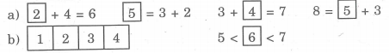
Câu 3:
2 + 3 > 4 4 + 0 < 5
3 + 1 < 2 + 3 3 + 3 > 4
Câu 4:
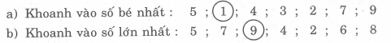
Câu 5:
Viết các số 8; 4; 2; 5; 6; 9:
a.Theo thứ tự từ bé đến lớn: 2; 4; 5; 6; 8; 9
b.Theo thứ tự từ lớn đến bé: 9; 8; 6; 5; 4; 2
Câu 6:
a.Các số bé hơn 10 là: 9; 8; 7; 6; 5; 4; 3; 2; 1; 0
b.Trong các số từ 0 đến 10:
- Số bé nhất là số 0
- Số lớn nhất là số 10
Câu 7:
C. 6 hình tam giác

